INFORME DE EVALUACIÓN TÉCNICA DEFINITIVA PROCESO DE MÍNIMA CUANTIA No. TMSA-MIN-24-2024

El proceso de selección de Mínima Cuantía No. TMSA-MIN-04-2024 tiene como objeto: “DTC102 contratar la actualización, soporte y mantenimiento del software antivirus con el que cuenta TRANSMILENIO S.A.

De conformidad con lo indicado en la Invitación Pública se procedió a evaluar las propuestas iniciando por la propuesta que presentó el menor precio. Sin embargo, se aclara que se recibió solo una oferta para este proceso.

ITSEC S.A.S. $ 111.459.840

PROPUESTA A EVALUAR POR SER LA DE MENOR PRECIO:

ITSEC S.A.S
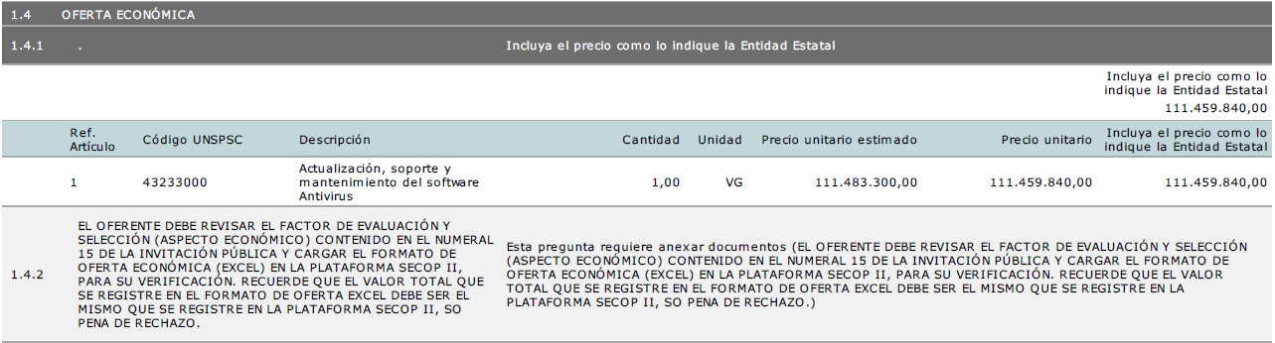

VALOR DEL PRESUPUESTO OFICIAL: CIENTO ONCE MILLONES CUATROCIENTOS CINCUENTA Y NUEVE MIL OCHOCIENTOS CUARENTA PESOS MONEDA LEGAL COLOMBIANA ($ 111.483.300).

El oferente ITSEC S.A.S., cumple económicamente dado que su oferta económica por valor de CIENTO ONCE MILLONES CUATROCIENTOS CINCUENTA Y NUEVE MIL OCHOCIENTOS CUARENTA PESOS MONEDA LEGAL COLOMBIANA ($ 111.459.840), es inferior al presupuesto oficial del presente proceso de selección.

CRITERIOS DE EVALUACIÓN

Por ser un proceso de selección de mínima cuantía se empieza a evaluar al oferente cuyo valor es el menor recibido en la fecha límite para recepción y entrega de propuestas.

Del estudio de los documentos aportados en las ofertas y de acuerdo con lo estipulado en la Invitación Pública, publicado en el SECOP II, se llevó a cabo la evaluación técnica y se evidenció en lo referente a REQUISITOS EXCLUYENTES Y HABILITANTES TÉCNICOS lo siguiente:

DOCUMENTO | REQUISITOS HABILITANTES TÉCNICOS | MCAD TRAINING
Invitación TMSA-MIN-24-2024  Ítem 12.3.1 | - Que los objetos de los negocios mediante los cuales se acredita experiencia se relacionen con el objeto del proceso de selección. | CUMPLE  Adjunta certificaciones relacionadas:  -Transmilenio S.A.  -Ministerio de Minas y Energía  - Ministerio de Ambiente y Desarrollo Sostenible
Invitación TMSA-MIN-24-2024  Ítem 12.3.1 | - Que la experiencia se obtenga en contratos ejecutados | CUMPLE  Adjunta certificaciones de contratos ejecutados:  -Transmilenio S.A. (23/12/2022)  -Ministerio de Minas y Energía (29/12/2019)  - Ministerio de Ambiente y Desarrollo Sostenible (24/08/2018)
Invitación TMSA-MIN-24-2024  Ítem 12.3.1 | - El proponente deberá allegar MÁXIMO TRES (3) CERTIFICACIONES DE CONTRATOS EJECUTADOS cuyas actividades u objeto estén relacionados con el objeto del presente proceso contractual. | CUMPLE  Adjunta certificaciones relacionadas:  -Transmilenio S.A.  -Ministerio de Minas y Energía  - Ministerio de Ambiente y Desarrollo Sostenible
Invitación TMSA-MIN-24-2024  Ítem 12.3.1 | - Que la experiencia en materia presupuestal, sumada, sea igual o superior al 100% del presupuesto oficial  ($ 111.483.300) | CUMPLE  -Ministerio de Minas y Energía  Valor del contrato ($183.267.900)
Invitación TMSA-MIN-24-2024  Ítem 12.3.1 | - En las propuestas conjuntas todos los miembros que la componen deben aportar experiencia. | N/A
12.3.2. Certificación de Distribuidor Autorizado. | El Oferente debe adjuntar a la propuesta una carta de compromiso en la cual, en el evento de resultar adjudicatario, deberá acreditar que es DISTRIBUIDOR AUTORIZADO POR EL FABRICANTE KASPERSKY, EN LOS NIVELES GOLD O PLATINUM, CON UNA FECHA DE EXPEDICIÓN NO SUPERIOR A TRES (3) MESES contados desde el cierre del proceso. | CUMPLE  Adjunta certificación del fabricante expedida el 09 de diciembre de 2024, como canal GOLD de Kaspersky
12.3.3. Personal Mínimo Habilitante Requerido para Atención del Contrato | Un (1) Líder de Contrato  Perfil: Debe ser ingeniero de sistemas, electrónico o telecomunicaciones  Dos (2) Técnicos  Técnico y/o tecnólogo en áreas de sistemas y/o informática | CUMPLE  Adjunta hojas de vida de cada uno de los perfiles solicitados en el proceso.

Por lo anteriormente expuesto, la propuesta de la empresa, ITSEC S.A.S., se considera HABILITADA TECNICAMENTE al cumplir con los requisitos relacionados en la invitación pública del presente proceso.

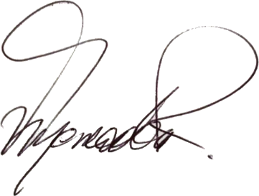
Cordialmente:

Víctor Manuel Mercado Rojas
Profesional Universitario Grado 03
Dirección de Tecnologías de la Información y de la Comunicación

Proyectó: Víctor Manuel Mercado – Profesional 03 Dirección de TIC
802.02

